Муниципальное общеобразовательное учреждение «Гимназия»
(Коми национальная гимназия)

ИССЛЕДОВАТЕЛЬСКАЯ РАБОТА

Тема: История поколений моей семьи: как мы попали в Республику Коми

Автор работы: Осипова Полина
ученица 3а класса МОУ КНГ

Научный руководитель: Плоскова А.А.
учитель начальных классов МОУ КНГ

Сыктывкар, 2019 г.
СОДЕРЖАНИЕ

Введение 4
1. Теоретическая часть 6
Зачем изучать историю своей семьи? 6
2. Практическая часть 7
2.1 Кто я? 7
2.2 Мои предки по линии отца – род Осиповых (Смирновых, Ярогодских) 9
2.3 Мои предки по линии матери – род Абаканович, Ликкей, Путилиных 11
Выводы 15

Введение

Актуальность темы. В настоящее время большинство семей теряют связь поколений, мало общаются не только дальние, но и близкие родственники. Многие семьи раскиданы не только по стране, но и по миру. Поэтому изучение родословной способствует более близкому общению членов семьи, развивает интерес к истории не только своей семьи, но и своей страны, способствует укреплению духовных ценностей.
Актуальность выбранной темы состоит в том, что изучение истории своей семьи не только сближает родных, но и позволяет лучше понять историю Родины. Проследить путь рода, его традиции и ценности.

Объект исследования – генеалогическое дерево моей семьи.

Предмет исследования – история поколений семьи Осиповых – Абаканович и их попадания в Республику Коми.

Цель моей работы состоит в том, что бы выяснить, как моя семья попала в Республику Коми, где ее корни.

Задачи работы:
1. Определить: зачем изучать историю своей семьи;
2. Исследовать линию моего отца – род Осиповых, Смирновых, Ярогодских;
3. Исследовать линию моей матери – род Абаканович, Ликкей, Путилиных;
4. Определить каким образом моя семья оказалась в Республике Коми.

Гипотеза работы: История семьи очень тесно связана с историей страны. Изучение истории поколений семьи помогает приумножить и сохранить ее традиции и ценности.

Методы, использованные в исследовании: изучение архивных материалов, опрос родственников и ближайших друзей семьи.

Практическая значимость работы: результаты, к которым я пришла при изучении истории поколений моей семьи позволили мне составить генеалогическое дерево и определить каким образом моя семья оказалась в Сыктывкаре.

1. Теоретическая часть

Зачем изучать историю своей семьи?

Каждая семья имеет свою неповторимую историю и особенности.
Почему необходимо сохранять историю своей семьи?
1. Изучение истории семьи – это способ укрепления семьи, укрепление отношений между старшим и младшим поколениями в семье. Для изучения истории семьи необходимо встречаться, созваниваться с родственниками, которых не слышали уже много лет, делиться воспоминаниями, рассказывать младшим о своем детстве и юности, спрашивать старших об интересных событиях в их жизни.
2. Во Франции сохранение истории семьи называется «devoir de mémoire» - долг памяти. Проводя свое исследование, изучая историю семьи, мы выполняем долг памяти перед своими предками, выражаем уважение роду, сохраняем информацию о своих предках для своих детей.
3. Вместе с изучением истории своей семьи мы изучаем историю страны, географию страны, законы страны, политическую ситуацию, потому что погружаемся в события жизни ваших близких, ищем на карте населенных пункт, где родился ваш предок, узнаем детали образования, вероисповедания, и другие моменты. Таким образом, расширяется наш кругозор.
4. Сам процесс изучения истории семьи не только познавательный, но очень захватывающий. По крупинкам восстанавливается информация, и в итоге получается удивительная картина.
Я думаю, что историю своей семьи нужно знать, для того чтобы быть в курсе, кто были мои предки. Знать, кем они были, кем работали, воевали ли они. Знать надо не просто, чтобы знать, а для того чтобы рассказать другим о своей семье, поведать историю своих предков. История своей семьи обогащает знания о моих родителях, бабушках и дедушках, прабабушках и прадедушках и т.д. Так что я считаю, что любой человек в мире должен знать свою семейную историю.

2. Практическая часть

2.1 Кто я?

Меня зовут Осипова Полина Игоревна, я родилась 06 мая 2009 года в г.Сыктывкаре Республики Коми.
В настоящее время я являюсь ученицей 3 класса Коми национальной гимназии г.Сыктывкара.

Мои родители:
1. Мама – Осипова Инна Александровна, в девичестве Абаканович.

Родилась 26 июля 1973 года в г.Сыктывкаре Республики Коми.
Моя мама училась в школах №36 и № 21 г.Сыктывкара. Школу закончила в 1990 году. Имеет высшее экономическое образование.

2. Папа – Осипов Игорь Анатольевич. Родился 22 июня 1970 года в г.Сыктывкаре Республики Коми.

Мой папа учился в школе №1 г.Сыктывкара, которую закончил в 1988 году.
Имеет высшее юридическое образование и высшее образование в области государственного управления – кандидат исторических наук.

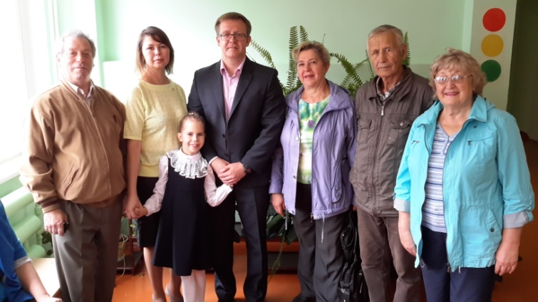

На фото: моя семья

Мои родители родились в Сыктывкаре, но тем не менее, корни моей семьи далеко от Республики Коми. Поэтому я решила выяснить, кто мои предки и как попали в республику. Для этого необходимо было составит генеалогическое дерево.

2.2 Мои предки по линии отца – род Осиповых (Смирновых, Ярогодских)

Основную информацию о предках моего папы предоставила моя бабушка – Осипова Тамара Ивановна, в девичестве Смирнова. Бабушка родилась 05 сентября 1949 года в п. Заготзерно Печорского района Республики Коми.
На фото: я со своими бабушками – справа Осипова Тамара Ивановна,
слева – Абаканович Надежда Васильевна.

Родовая линия моей бабушки ведет свою историю из с.Черняево Вологодской области, где родились ее предки: Смирнова Анна Власьевна в 1880 году и Смирнов Петр Павлович в 1878 году.
Родители моей бабушки – Тамары Ивановны – Смирнова Лидия Петровна (1918 г.р.) и Петрунин Иван Иванович (1918 г.р.) приехали в Печорский район Республики Коми в послевоенные годы развивать речной флот.
Мой дедушка по линии папы – Осипов Анатолий Васильевич, родился 9 декабря 1941 года в г.Сыктывкаре. Его мама – Ярогодская Галина Николаевна 1908 г.р. уроженка тогда еще г.Усть-Сысольска. Его отец – Осипов Василий Петрович, 1905 г.р. тоже уроженец г.Усть-Сысольска.
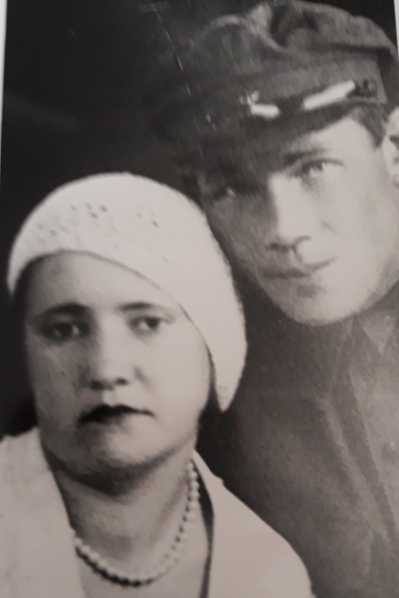
На фото: Ярогодская Галина Николаевна и Осипов Василий
Петрович

Осипов Василий Петрович в 1943 году пропал без вести во время Великой Отечественной Войны. Его судьба и место захоронения так до сих пор не известны. Запросы в Министерства обороны России результатов не дали.

Часть генеалогического дерева по линии моего папы представлена на рисунке ниже:

Рисунок 1 – Род Осиповых (Смирновых, Ярогодских)
Таким образом, род Смирновых ведет свою историю из тогда еще Вологодской губернии Российской империи, род Осиповых из г.Усть-Сысольска.

2.3 Мои предки по линии матери – род Абаканович, Ликкей, Путилиных

Род моей мамы Осиповой (Абаканович) ведет свою историю из Польши и Ставропольского края России.
Мой предок по линии мамы - Абаканович Ромуальд Юрьевич (1839 г.р.) - дворянин Ковенской губернии Вилкомирского уезда. Абаканович Ромуальд со своим братом Александром в 1863 году участники Польского восстания, в 1864 как политические преступники по суду лишены прав состояния и имущество конфисковано в казну. После суда братья Абакнович были сосланы в ныне Иркутскую область г. Уссолье. Ромуальд отбывал ссылку в г.Ковно и по окончании ссылки забрав семью из Польши уехал к брату в г.Уссолье.
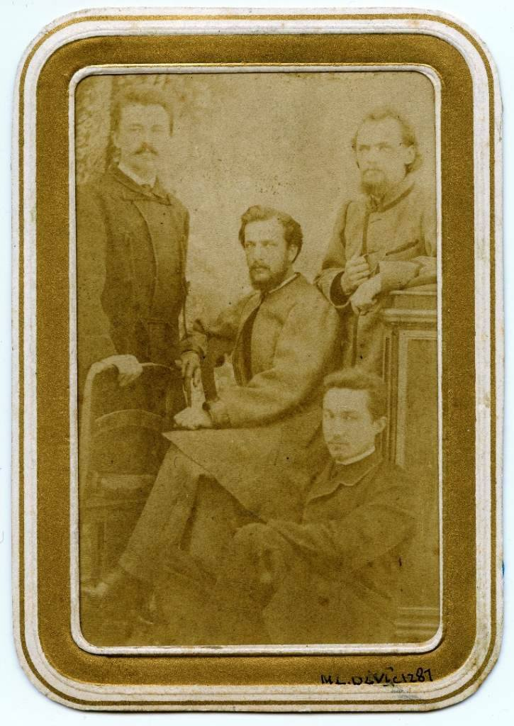
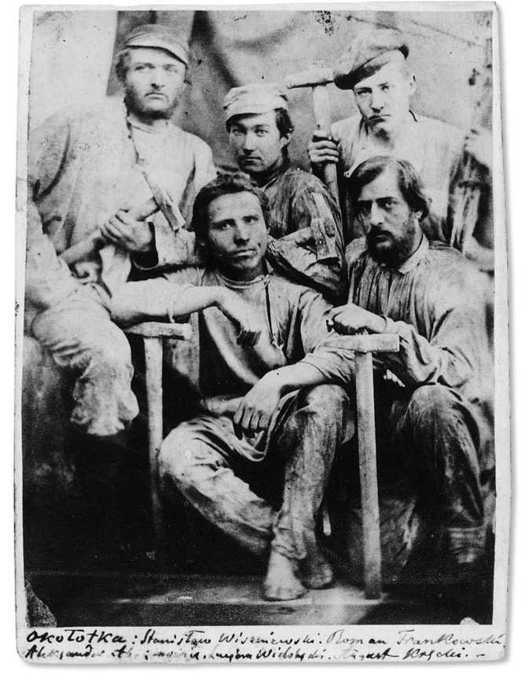

На фото: в центре выше – Абаканович Ромуальд, На фото: внизу справа– Абаканович Ромуальд,
ниже – Абаканович Александр слева – Абаканович Александр

Впоследствии Александр работал в Амурской контрольной палате а Ромуальд в Енисейской казенной палате. Данные исследования и материалы подготовлены на основе источников, хранящихся в Государственном архиве Иркутской области (ГАИО), также привлечены и томские источники. Именно в этих городах сосредоточены наиболее полные сведения о ссыльных поляках в Сибири. Чтобы найти сведения была проделана очень большая работа со стороны моего папы.
К сожалению, сведения о супруге Ромуальда найти не удалось. Там же, в Иркутской области но уже в г. Слудянка в 1876 году родился его сын – Флориан Ромуальдович.

Рисунок 2 - Род Абаканович (Ликкей, Путилиных)
Мой прадед, внук Абаканович Ромуальда – Виктор Флорианович (1915 г.р.) прошел Финскую войну 1937 года. Во время Великой Отечественной войны в 1944 году получил ранение и проходил лечение в г.Пятигорск Ставропольского края, где и познакомился со своей супругой Валентиной Ивановной. Виктор Флорианович во время войны служил старшим лейтенантом – командиром разведывательной роты 31 отдельного танкового батальона (Воронежский фронт). Награжден орденом Красной Звезды, орденом Отечественной войны 1 степени, медалью «За победу над Германией». Закончил войну в 1949 году в звании полковника в 5 батальоне Войска Польского, награжден орденом Грюнвальда 3 класса.
После войны вернулся в Ставропольский край, где в п. Иноземцево работал художников и скульптором.
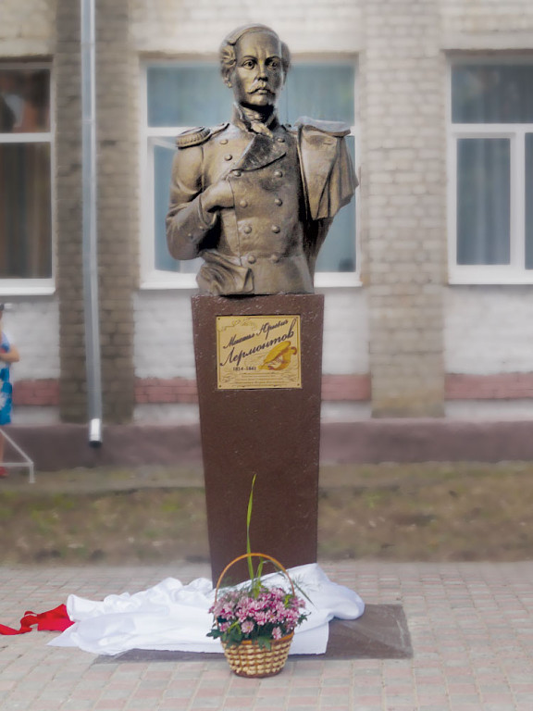
На фото: бюст М.Ю.Лермонтова перед МОУ СОШ Школа №5
пос.Иноземцево
скульптор Абаканович В.Ф.

Виктор Флорианович умер в 1997 году.

Мой дед – сын Витора Флорианович - Александр Викторович родился в 1945 году в п. Иноземцево Ставропольского края.
В 1972 году вместе с моей бабушкой Надеждой Васильевной (в девичестве Ликкей) приехал в г.Сыктывкар на строительство аэропорта, где потом остался работать авиатехником, а бабушка медицинской сестрой в медсанчасти нового аэропорта.
В 1973 году в г.Сыктывкар родилась моя мама – Абаканович Инна Александровна.

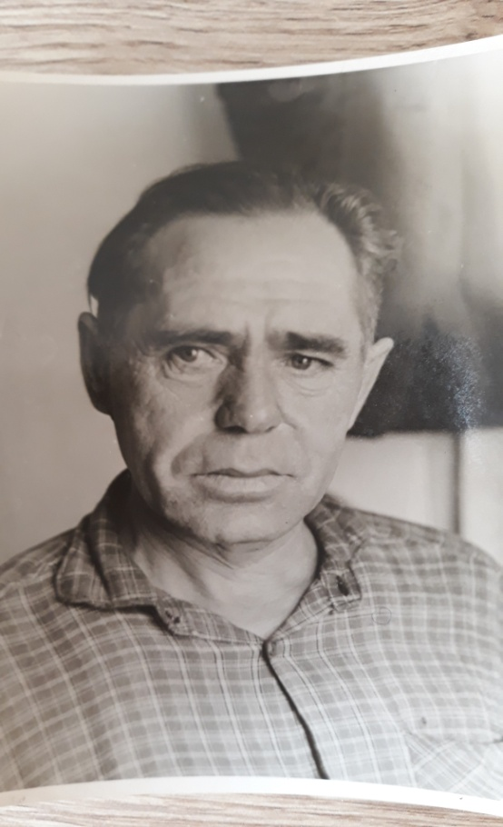
Моя бабушка по маминой линии –
Абаканович (Ликкей) Надежда Васильевна (1950 г.р.) родилась в г.Златоусте, где служил ее отец Ликкей Василий Иванович.
На фото: Ликкей Василий Иванович
К сожалению, данные родителей Василия Ивановича неизвестны.
Мама моей бабушки – уроженка г.Армавира Краснодарского края – Путилина Клавдия Ивановна (1919 - 2010). Отец Клавдии Ивановны – Путилин Иван Евсеевич ((1891 г.р.) был известным кузнецом в г.Армавире, умер в возрасте 89 лет.
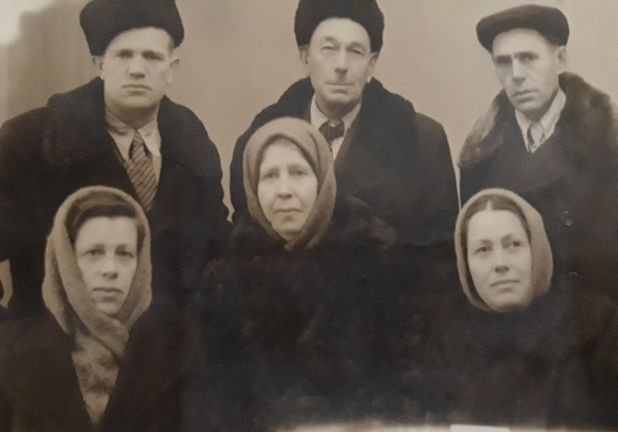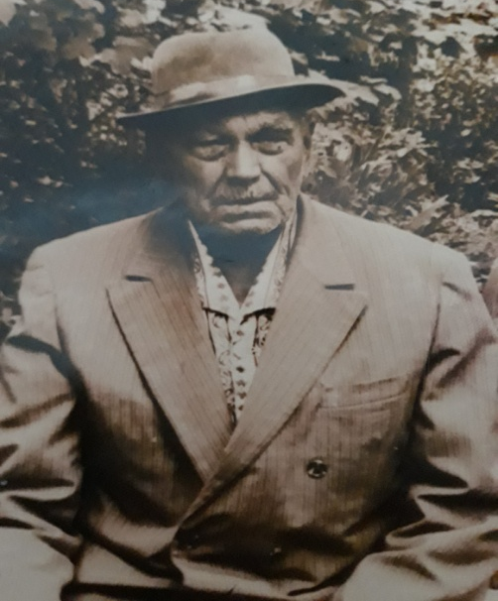
На фото: Семья Путилиной Клавдии Ивановны Путилин Иван Евсеевич
В 1955 году родители моей бабушки переехали в г.Минеральные воды, где Василий Иванович начал работать на Терском конном заводе. Мои бабушка и дедушка познакомились в г.Пятигорск, когда бабушка учились медицинском училище. В 1972 году они переехали в г.Сыктывкар.

Выводы

История моей семьи тесно переплетена не только с историей СССР, России, но и с историей Российской Империи. Чтобы проследить путь моего рода потребовалось немало усилий, но работа далека от завершения. В заключении хотелось бы представить карту России, на которой отмечены линиями перемещения по стране моих предков.

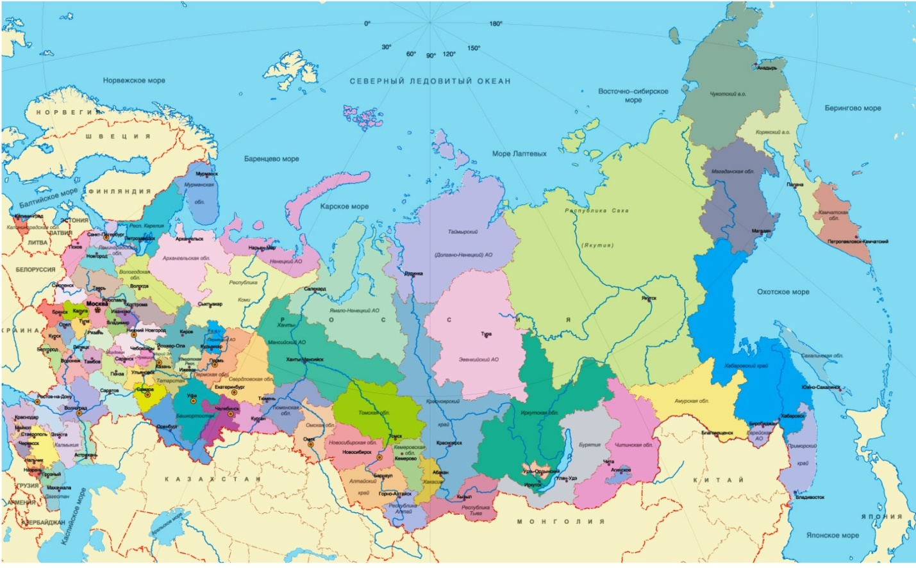
Рисунок 3 – Путь моей семьи в Республику Коми
Таким образом, корни моей семьи можно найти как в России – Ставропольский край, Вологодская область, Республика Коми, Хабаровский край, так и в Польше.

